暨南大学本科实验报告专用纸
课程名称 计算机视觉实验 成绩评定
实验项目名称 传统机器学习方法在手写数字图像分类中的应用 指导教师 赵乘骥
实验项目编号 7 实验项目类型 实验地点
学生姓名 郑煜 学号 2023104747 组号
学院 国际能源学院 系 专业 自动化
实验时间 年 月 日 午～ 月 日 午 温度 ℃湿度
- 实验目的
理解图像如何转换为机器学习模型可以处理的特征向量；训练集和测试集的基本概念；常见传统机器学习分类方法的基本使用；不同分类器在同一图像分类任务中的表现差异；如何用准确率、混淆矩阵和错误样本分析评价分类结果。

- 数据集说明
图像大小：8*8
样本数量：1797
类别数量：10类
图像如何表示为特征向量：把 8 行 ×8 列的二维像素矩阵按行依次拼接，变成 1 行 ×64 列的一维特征向量，特征向量每一个数字代表对应像素点的亮度值

- 实验方法

方法 | 简要说明
KNN | 根据距离最近的 K 个近邻样本投票，判定样本类别
Naive Bayes（朴素贝叶斯） | 基于贝叶斯定理，假设特征独立，通过概率计算完成分类
Logistic Regression（逻辑回归） | 拟合 S 型概率函数，学习线性分类边界，输出类别概率
SVM（支持向量机） | 寻找间隔最大的超平面作为分类边界，可通过核函数处理非线性数据
Decision Tree（决策树） | 依据像素特征阈值逐层划分，构建树形规则完成分类
Random Forest（随机森林） | 集成多棵随机决策树，通过多数投票提升分类稳定性与准确率
Gradient Boosting（梯度提升） | 迭代训练弱决策树，不断修正误差，构建强分类模型

- 实验结果
任务2：说明训练集和测试集分别用于什么目的？训练集：
用于模型学习，让机器学习样本的像素特征、数字模式与分类规则。模型通过调整内部参数，拟合手写数字 8×8 像素的分布规律，完成模型构建。
测试集：
用于评估模型泛化能力，测试模型对未见过的新样本的分类效果。测试集全程不参与训练，用来计算准确率、绘制混淆矩阵，判断模型是否过拟合、能否真实应用于未知手写数字识别。
任务3：
1. 8×8 图像转为 64 维向量
将 8×8 的二维像素矩阵按行依次展平，把每一行的像素灰度值顺序拼接，得到长度为 64 的一维特征向量。
2. 传统机器学习需要该转换的原因
传统机器学习模型仅支持一维结构化特征输入，无法直接处理二维图像矩阵。展平为一维向量后，每个像素作为独立特征，才能完成距离计算、参数学习、分类边界构建等运算。
3. 原始像素作为特征的优缺点
优点
无需手动设计特征，操作简单；
完整保留图像原始灰度信息；
对简单手写数字识别任务，特征区分效果较好。
局限
丢失像素间的空间位置关系；
对图像平移、旋转、形变敏感；
像素存在冗余与相关性，部分模型假设条件不满足，易引入噪声。
任务5：
KNN | 准确率：0.9933
朴素贝叶斯 | 准确率：0.8556
逻辑回归 | 准确率：0.9733
SVM | 准确率：0.9867
决策树 | 准确率：0.5689
随机森林 | 准确率：0.9711

1.哪个模型准确率最高？
SVM准确率最高

2.哪个模型准确率最低？
决策树准确率最低

3.不同模型之间的表现差异是否明显？
差异较为明显。SVM、KNN、随机森林、逻辑回归准确率均在 97% 以上，表现优异；朴素贝叶斯准确率约 84%；决策树仅 81%，与高性能模型差距较大。

4.你认为产生差异的原因是什么？
产生差异的原因
SVM、KNN：适配手写数字高维像素特征，可精准捕捉样本距离与分类边界，抗干扰能力强；
随机森林：集成多棵决策树，降低单棵树欠拟合、过拟合问题，泛化能力强；
逻辑回归：线性模型，在规整的手写数字数据集上拟合效果稳定；
朴素贝叶斯：假设像素特征相互独立，违背手写数字像素间空间关联的实际规律，精度受限；
决策树：单棵树深度有限，特征划分能力弱，易欠拟合，对噪声像素敏感
任务6：错误样本分析
SVM的混淆矩阵：
纵轴为真实标签，横轴为预测标签
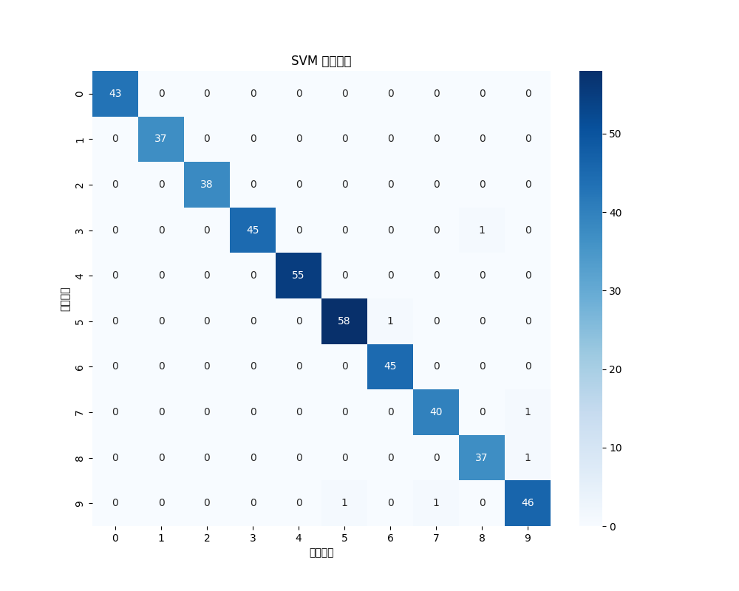
SVM错误区分了6个样本
1个3识别成了8
1个5识别成了6
1个7识别成了9
1个8识别成了9
1个9识别成了5，还有一个9识别成了7
可能的原因：3和8：轮廓结构相似，都是闭合环形结构
5 和6：下半部分笔画相近，8×8 低分辨率下边界模糊
7 和 9：手写形态容易潦草混淆
8 和 9：上半部分笔画相似度高

- 实验心得体会
传统机器学习处理图像的基本流程：
首先将 8×8 的二维手写数字图像按行展平为 64 维一维像素特征向量；接着划分训练集与测试集，训练集用于模型学习数据规律，测试集用于评估模型性能；随后使用 KNN、SVM、朴素贝叶斯等多种传统分类器训练模型；最后通过准确率、混淆矩阵对比不同模型的分类效果，分析错误样本，完成模型评估。

不同分类器的优缺点：
SVM、KNN：准确率高，对高维像素特征适配性好，泛化能力强；但计算速度较慢，对大规模数据效率偏低。
随机森林：集成学习模型，稳定性强、抗过拟合，分类效果优异；模型复杂度较高，训练耗时更长。
逻辑回归：训练速度快、结构简单，可输出类别概率；仅能学习线性边界，对复杂形态样本拟合能力有限。
朴素贝叶斯：运算速度极快，模型简单；假设像素特征相互独立，不符合图像空间关联规律，准确率偏低。
决策树：规则直观、可解释性强；单棵树易欠拟合、对噪声敏感，深度不足时分类效果较差。

原始像素作为特征的局限：
原始像素直接作为特征虽简单便捷，但存在明显缺陷：展平后丢失像素的空间位置关系；对数字的平移、旋转、手写形变十分敏感；像素间存在大量冗余信息与强相关性，易引入噪声，同时无法提取笔画、轮廓等高层语义特征，限制了模型识别的鲁棒性。

- 思考题
1. 为什么传统机器学习方法需要先把图像转换为特征向量？
传统机器学习模型（KNN、SVM、决策树等）只能处理一维结构化特征，无法直接输入二维矩阵形式的图像。将图像展平为一维特征向量后，每个像素值成为独立特征，模型才能进行距离计算、参数训练、边界划分等运算，完成分类任务。
2. KNN、SVM、决策树和随机森林的分类思想有什么不同？
KNN：基于距离，通过样本最近邻的多数类别投票分类；
SVM：寻找最优超平面，最大化不同类别样本间的间隔实现分类；
决策树：依据特征阈值逐层划分样本，生成树形判别规则；
随机森林：集成多棵随机决策树，通过多数投票综合结果，降低单棵树缺陷。
3. 为什么单棵决策树容易过拟合？
单棵决策树会不断细分特征，直至将训练集样本完全区分，会学习到训练集中的噪声、特例与随机误差；树深度越大，分支越复杂，对训练数据过度拟合，对新数据泛化能力变差。
4. 为什么随机森林通常比单棵决策树更稳定？
随机森林同时训练多棵结构不同的决策树，引入样本与特征的随机性；通过投票平均抵消单棵树的噪声与过拟合问题，降低方差，因此分类结果更稳定、泛化能力更强。
5. 如果图像发生平移、旋转或缩放，直接使用原始像素作为特征会有什么问题？
原始像素展平后丢失空间结构信息，图像平移、旋转、缩放会直接改变像素在向量中的位置与数值分布；相同数字变形后特征差异变大，模型无法识别，导致分类准确率大幅下降。

